Тема: «День победы» с 04.05.20 по 15.05.2020г
Цель: оказание педагогической помощи родителям детей дошкольного возраста.
Задачи:
- расширять и систематизировать знания детей о Великой отечественной войне.
- обогащать и пополнять свой словарный запас через песни, стихотворения, рассказы о войне.
- формировать у детей интерес и уважение к истории своей семьи, своего народа.
- воспитывать у детей бережное отношение к семейным фотографиям и наградам, памятникам и мемориалам, к ветеранам ВОВ.
Обязательно расскажите своим детям о Дне Победы, расскажите об истории вашей семьи. Можно рассказать ребёнку об акции «Бессмертный полк», о её значении.

1. Прослушивание муз.произведений:
- Песня «День Победы» композитора Д. Тухманова, слова В. Харитонова.
- Песня «Журавли» композитора Я. Френкеля, слова Р. Гамзатова.
-
2.Чтение художественной литературы:
С. Михалков «Быль для детей», «Курсант», «Здравствуй воин», «После победы», Л. Кассиль «Памятник неизвестному солдату», «Твои защитники», «Главное войско», А. Барто «На заставе», Е. Благинина «Шинель».
3. Речевое развитие.
•Разучите с детьми пословицы и поговорки о войне:
Береги землю родимую, как мать любимую.
Мир строит, а война разрушает.
Кто к нам с мечом придет — от меча и погибнет.
Герой – за Родину горой.
Друг за друга стой - и выиграешь бой.
Родина-мать - умей ее защищать.

•Предложите ребенку ответить на вопросы:

- Какой праздник мы отмечаем 9 мая?
- В какой стране мы живём?
- Почему нужно охранять Родину?
- Почему День Победы отмечают 9 мая?
- Почему в этот день поздравляют ветеранов?

4. Выучить любое стихотворение на Ваш выбор.
«Нужен мир»
Мир и дружба всем нужны!
Мир важней всего на свете!
На земле, где нет войны,
Ночью спят спокойно дети.
Там, где пушки не гремят,
В небе солнце ярко светит,
Нужен мир для всех ребят!
Нужен мир на всей планете!
(Найденова Н.)
5.Пальчиковая гимнастика:
«Солдатики»
Аты — баты, аты — баты! На войну идут солдаты.
(Указательный и средний пальцы обеих рук «маршируют на столе», изображая солдат (остальные пальцы прижаты к ладони). Важно, чтобы пальцы «маршировали» синхронно, в ногу.
Знамя красное несут, (Руки поднять вверх, пальцы выпрямить, прижать друг к другу, затем согнуть руки в локтях (знамя)
Пушки грозные везут. (Кулаки обеих рук лежат на столе. Выпрямленные указательные пальцы изображают стволы пушек.)
6. Физминутка
Все военные мы здесь,
Отдадим друг другу честь. (Стоять по стойке «смирно», отдавать честь)
А потом быстрей, быстрей,
Топай, топай веселей. (Начать маршировать на месте)
Плечи выше поднимаем,
А потом их опускаем. (Поднимать и опускать руки через стороны вверх)
Руки перед грудью ставим
И рывки мы выполняем. (Руки перед грудью, рывки руками, с поворотом туловища вправо, влево)
Мы присядем десять раз
Мышцы не болят у нас. (Руки на поясе, приседать)
Десять раз подпрыгнуть нужно,
Скачем выше, скачем дружно! (Прыгать на двух ногах, на носочках)
Мы колени поднимаем –
Шаг на месте выполняем. (Маршировать на месте, высоко поднимать колени)

7. Легоконструирование (военная техника) Мальчикам – обязательно, девочкам – по желанию. (Фото обязательно)

8.Нарисовать рисунок, на тему рисунок в любой
технике: «Праздничный салют»

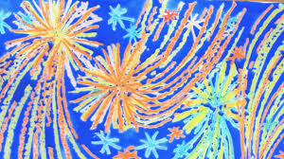

9. Аппликация «Открытка ветерану»
На красной двухсторонней бумаге нарисуем три круга (я, для удобства взяла крышечку. Обращаем внимание на размер, чтобы наши гвоздики не были очень большими,т. к. на открытке надо поместить 3 цветка)
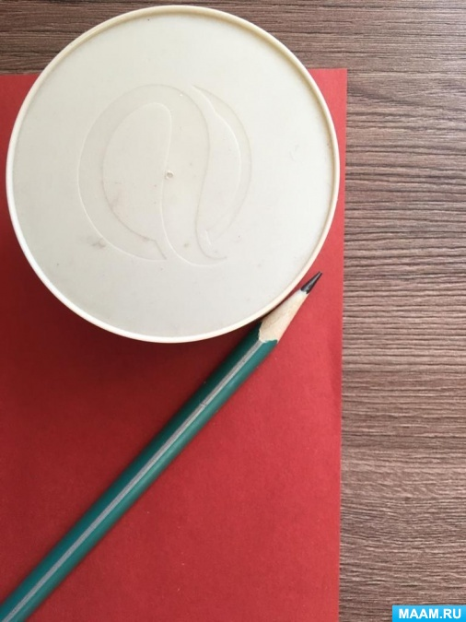
2. Нарисовали
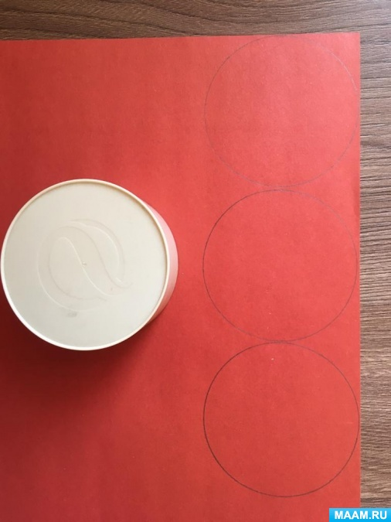
3. Вырезали
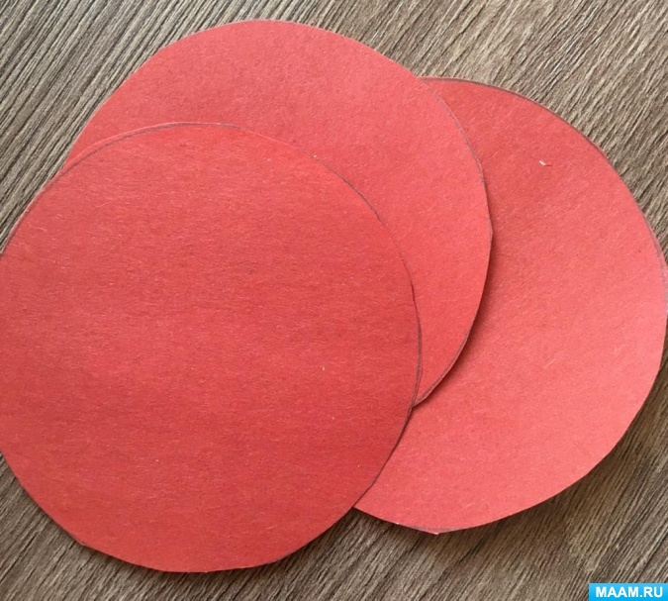
4. Для нашей гвоздики нужны стебельки. Нарезаем вот такие 3 полоски.
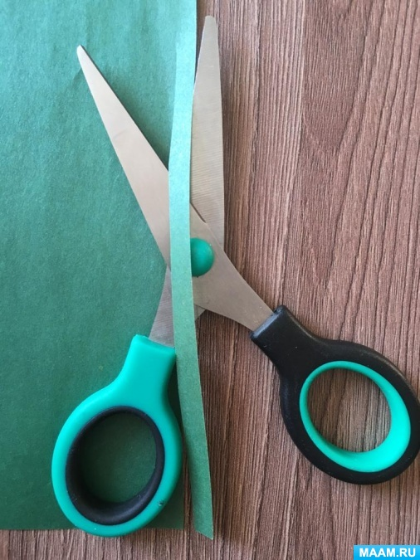
5. Конечно, нам понадобятся листочки…
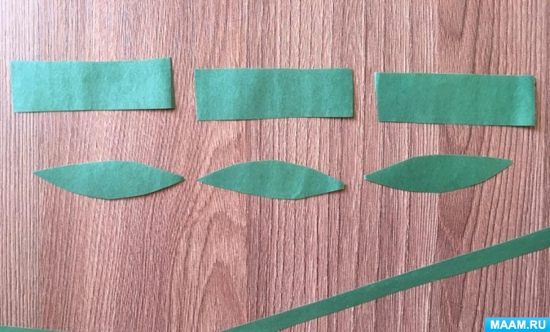
6. Еще нам нужны вот такие заготовки для чашечки гвоздички.
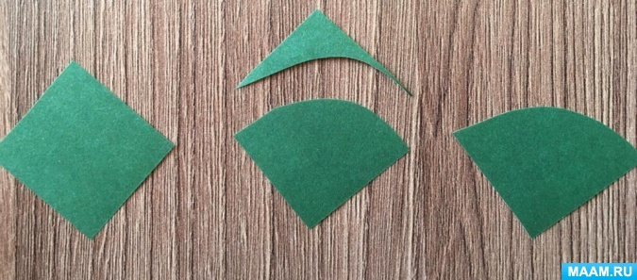
7. Этот этап можно доверить детям. Складываем наши кружочки пополам и надрезаем края.
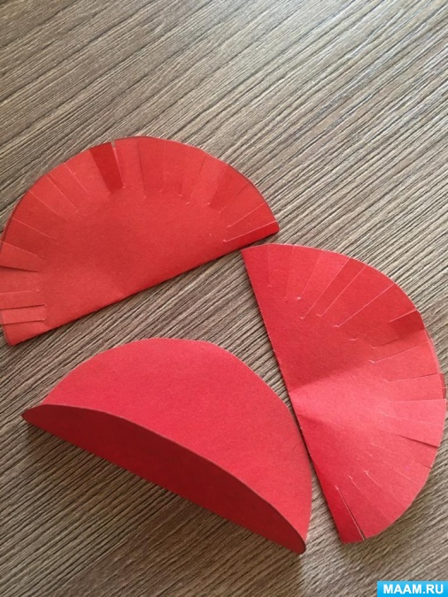
ПО ЖЕЛАНИЮ: Можно нашу открытку украсить Георгиевской лентой. Она ведь тоже символизирует Победу!
Цвета Георгиевской ленты обозначают: черный цвет – это дым, а оранжевый – пламя!
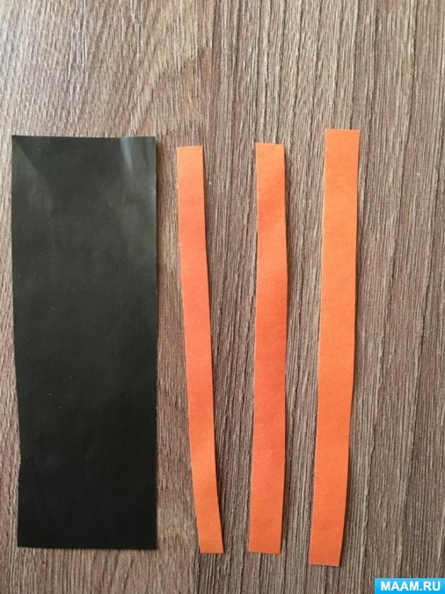
8. Когда все заготовки готовы, можем приступать к оформлению нашей открытки!
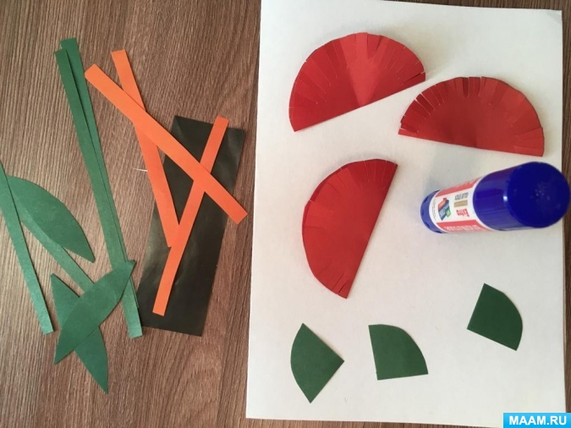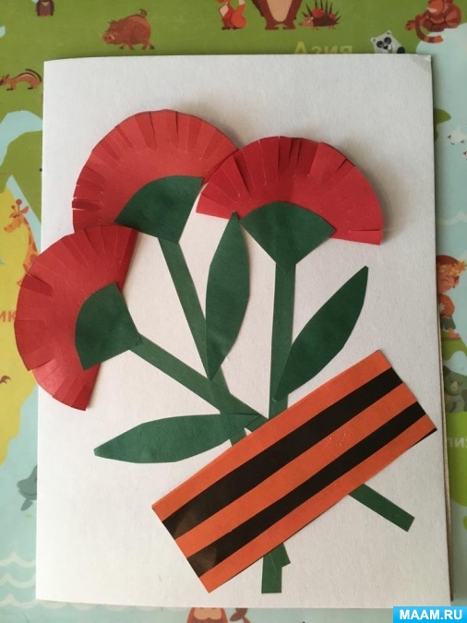
Вот такая «Открытка Ветерану» получилась у меня. А какая у вас?
Ждем ваши открытки! Удачи!
И конечно не болейте!

